**第二章卖点的核心指导思想**

**卖出逻辑对应买入逻辑**

1. **买入逻辑消失，要卖掉。**

**如果出现了新的逻辑替代，那就作为新的一笔交易，忘掉之前的买点逻辑，互不影响。**

字面意思,很好理解。

1 ）你是因为情绪共振板买了一个票，那么等这波，情绪周期结束，或者这个票被新的情绪共振板取代，也就是你原来 的买入逻辑失效的时候，就要卖掉。

而不是，因为情绪共振板的原因买票，但是它都拉10个涨停了，又觉得它的基本面非常好，可以做趋势，所以，你在10个板的位置选择锁仓，这样一下回调30个点，会崩溃的。

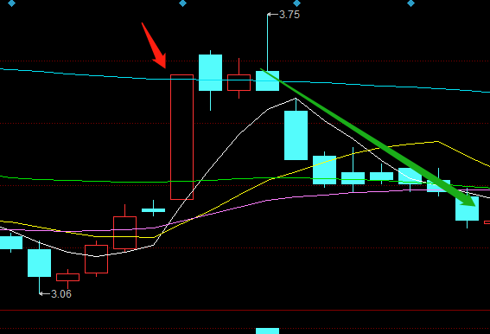

在地天板当天，因为对市场短线情绪的带动作用下买了这个票，等它第二天或者第三天这种作用消失，或者它的这种逻辑不被市场认可的时候，要果断的卖掉它。

而不是转手去研究它的基本面，即使基本面很好，也只是你说服自己的理由而已，违背了初衷（买入的逻辑）。

1. 你研究了一个票的基本面，觉得它下一个季度的业绩要 爆炸，是100%板上钉钉的事情。

业绩至少翻2倍，而且市场是没有预期的，也就是说股价上还没有表现出来，股价还低，你预期股价至少能翻倍。

你买进去之后，当天跟随着某个爆发的短线题材涨停了， 第二天因为突发的外界因素影响了大盘的市场情绪，直接给你干个跌停。

这时候你觉得不行，盘口走弱了，要卖掉。

这也是一个非常典型的买卖逻辑不对应的错误，用基本面 的买点，但是却用了超短的卖点。

最近有个很典型的例子，就是盛和资源。

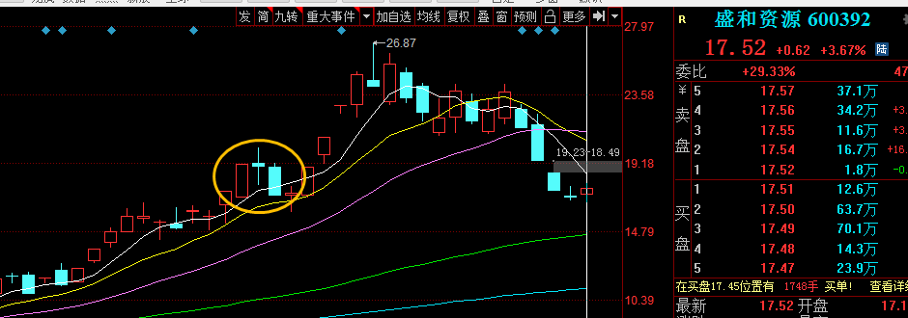

如果你对基本面的研究没有问题，这里的阴线反而是买点，而不是卖点。

更何况，这个票这个位置的两次阴线之后紧随的都是涨停板,这在K线级别的承接也是很强的。

别忘了最初你研究的是基本面，做的是波段，要看的是K线级别的承接,而不是短线的日内分时盘口。

1. 打板了情绪票，它第二天盘口走弱，也没什么特别的基本面逻辑，于是你在走弱后，反弹高点走掉了。

但是，午后等成交量放的差不多，指数也有回暖，它跟着拉 升上了个板。

这时候，你又觉得这是一个和指数共振的换手2连板，符合 启动龙头,竞争新周期龙头的可能性,于是你打板买入。

这就是买入的逻辑消失，卖掉。

但是上又出现了新的逻辑，于是买入，这是一笔新的交易,不冲突。

不要执念于你的成本，把它看做两笔交易，不要有卖飞这种心理，这种心理对炒股而言百弊无一利，当做个自我调侃就罢了。

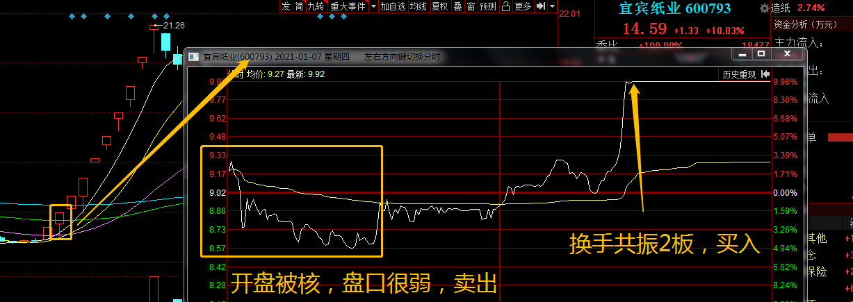

2**、用不对应的卖点逻辑去对应买点逻辑，也就是买卖逻辑 错配，是炒股最大的忌讳。**

**举几个例子：**

1. 看情绪买入的票*，*最后逻辑错了，被套了，然后告诉自己这票基本面也不错，可以拿个中长线，这不叫卖点逻辑，这叫为自己不愿意割肉找理由。

不管你未来是否会解套，这个处理方式都是错误的。

**举例**1:买盘口打板的证券，被套了说指数牛市没结束。

如果真的是这样，你买的也应该是基本面更优秀的东财或者 同花顺，而不是盘口票（简单理解成很容易涨停的票就行了）。

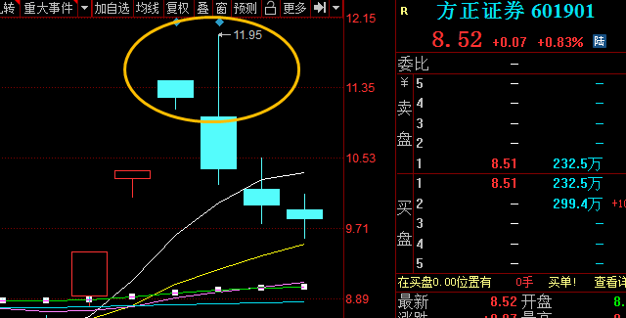

**举例**2 :博弈悦刻（电子烟题材）上市炒题材投机，被套了，去研究基本面，说这个赛道很牛逼，可以给更高的估值，然后一直麻痹自己，直到深套。

忘记了最初的时候只当题材炒作买入的，这个思维犯了严重的错误。

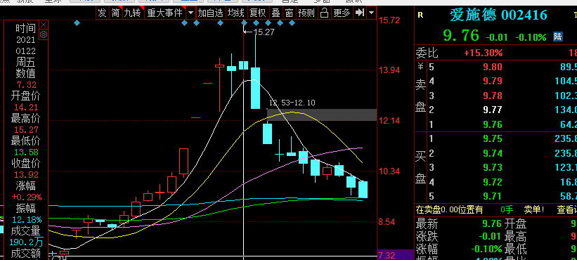



1. 基本面逻辑买入的票，因为情绪的分时盘口走弱了，你告诉自己不行，走掉了。

做趋势的票，处在主升浪的时候，是很少去看盘口的，尤其是分时盘口，分时盘口一般是你决定卖的时候看的。

**举例**1 **：盛和瓷源**

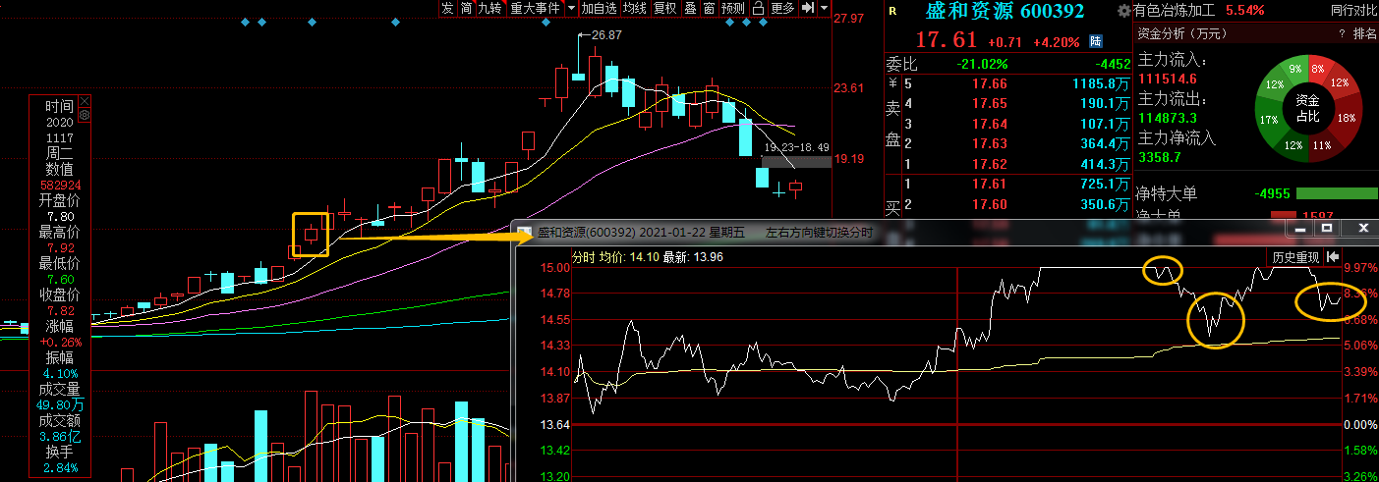

研究基本面业绩确定要爆，估值目标价远远没到，去看盘口分时走弱，然后推出盘口不认可了，拉不动了,卖。

**举例**2 :**晶方科技**

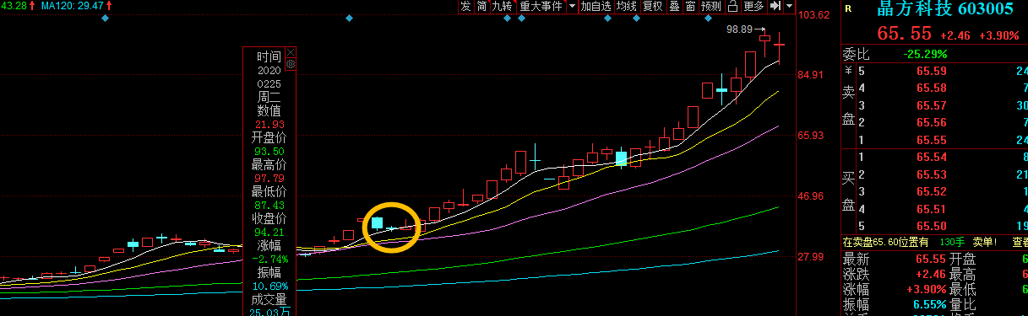

研究了晶方科技的基本面，赛道很牛，目标价很高。

但是，因为它中途也被**超短资金**看中了，客串了两天超短的 龙头，于是你按照盘口强弱的思维，龙头第二天没给溢价，弱，于是走掉。

1. 再多说一句，和卖点也有关，做趋势基本面的票，是不能追在情绪高点买的，反而应该在情绪调整的低点进去买。

如果搞反了，你的卖点非常容易受影响，因为你买入就被套，你就会怀疑自己的交易。

这个属于不同模式的买点**错配**。

**一个基本面非常优秀的票，你要进去做趋势波段，你的买入逻辑明明是基本面，你却选择了情绪的追高买点，错。**

**举例**I **：金龙鱼**

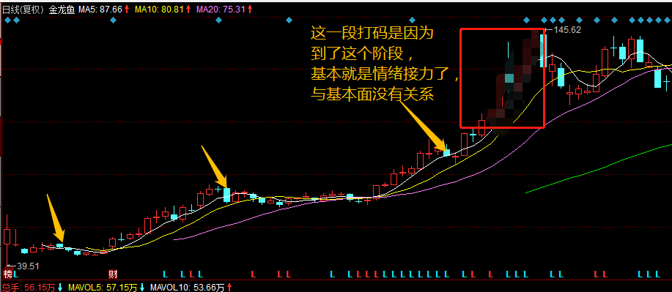

你研究了金龙鱼的基本面，目标价很遥远。

但是，你却在它作为盘面情绪龙头的时候，追高买进去。

不套你就怪了，因为它本不是超短票，就算中途或最后有一波盘口加速，那也是被短线情绪资金同时看中的缘故。

**举例**2 **:爱美克**

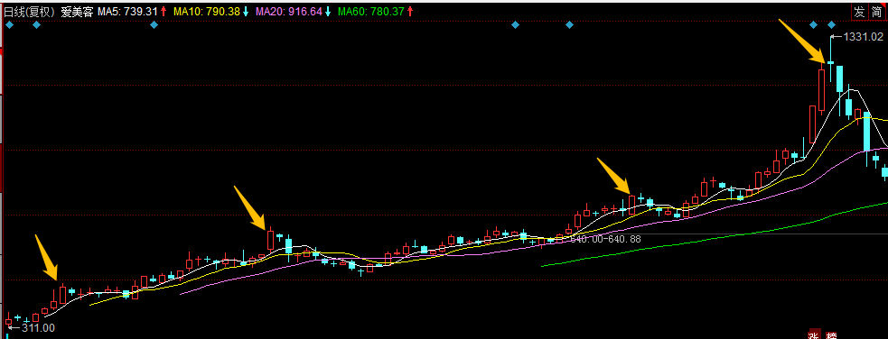

同理金龙鱼，看重抬高估值的基本面过程，却去追情绪高点。

1. 当然，买超短票,也是不能去买杀跌的。

因为对于情绪票来说，杀跌大概率就是真的走弱了，走弱就是真的卖点了，而不是买点。

另外，超短票也不能去埋伏漫长的横盘，随机性很强。

但是基本面票是可以选择相应的时间换空间的，因为有确定 性。

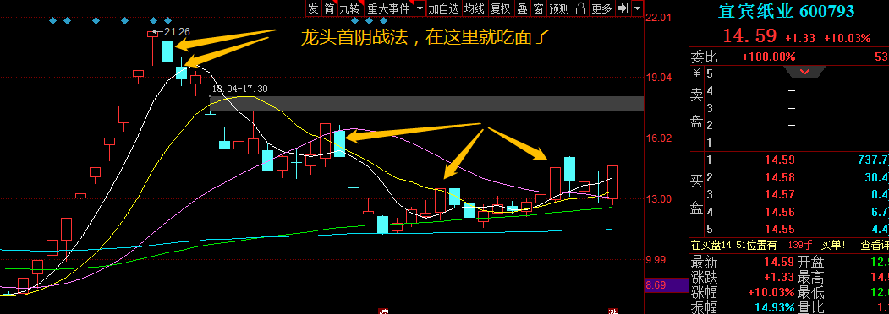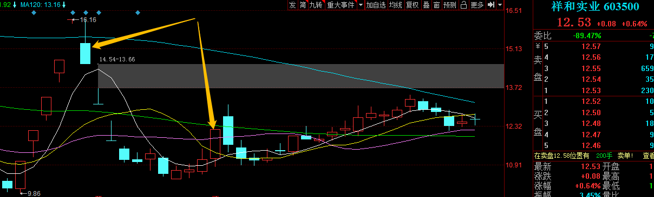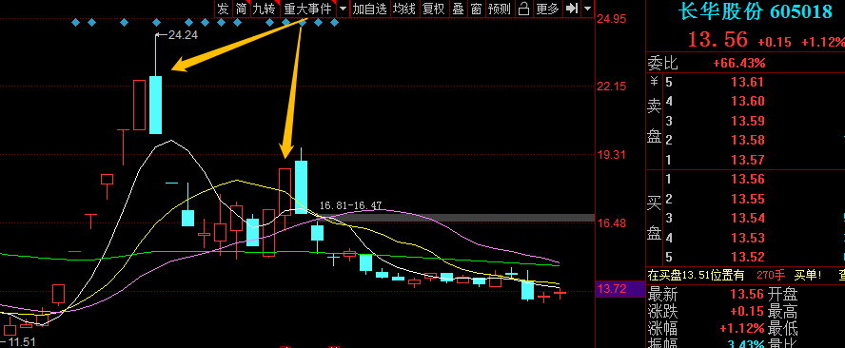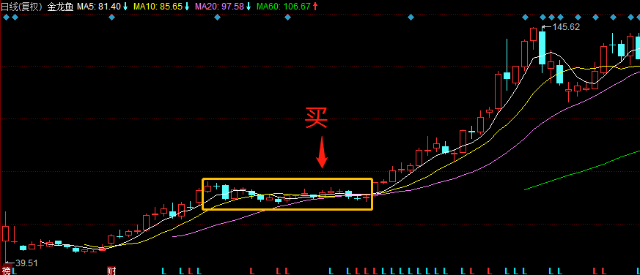

前边的几个票，宜宾纸业，祥和实业，长华股份，都是不 能在杀跌之后去买入的，因为它们是超短票，走弱就是 弱，没有基本面可言，也不要在中途去埋伏等反弹，因为 反弹与否随机性很强*，*需要配合的条件非常多。

但是最后一个金龙鱼，你是可以在横盘的地方去埋伏的， 因为你研究的是基本面，看的是波段，不是短线，波段它 还有很高的空间要走。